Sitzkissen-Preisliste

- mit farblich gestalteter Orientierungshilfe
- Sonderangebote, Farbkarten, Informationen zum Lagerabverkauf am Ende der Liste
- gültig ab März 2021, Preise ab Lager

- Ergonomisch und gefäßphysiologisch optimierte Gesundheits-Sitzkissen:
- im.puls-3D Gesundheits-Sitzkissen „ergodynamic++“

- Ergonomisch und gefäßphysiologisch optimierte Gesundheits-Sitzkissen:
- im.puls-2D Gesundheits-Sitzkissen „ergodynamic“

- Ergonomisch optimiertes Gesundheits-Sitzkissen:
- im.puls-1D Gesundheits-Sitzkissen „ergo“

Alle Produktteile beim „ergodynamic++“ Gesundheits-Sitzkissen sind aus einem speziellen, offenporigen Kaltschaum mit dem höchstmöglichen Raumgewicht. Ebenso beim etwas preisgünstigeren Gesundheits-Sitzkissen „ergodynamic“. Das Gesundheits-Sitzkissen „ergo“ (ohne dem gefäßdynamischen Würfel-Oberteil, aber mit einem speziellen Vlies) besteht aus einer Kombination aus viskoelastischem Schaumstoff (Oberteil) und Kaltschaum (Unterteil und Anpassungskeile für eine aufrechte Sitzhaltung). Die Kissen sind mit einem dünnen, elastischen Netzstoff, sowie wie mit einem speziellen, bi-elastischen Zipp-Bezug bezogen. Zu jedem der Kissenmodelle bekommst du automatisch zwei unterschiedlich hohe Anpassungskeile dazu.

Zusammenfassung:
In der Preisliste findest du damit folgende Varianten:
im.puls Gesundheits-Sitzkissen „ergodynamic++“ und die preisgünstigeren Ausführungen „ergodynamic“ und „ergo“ mit einer Mindesthöhe (ohne Keile) von 8 cm.
Alle Sitzkissensysteme gibt es auch als Maßanfertigung in reduzierten Breiten (z.B. für Kinder), oder in speziellen Größen für spezielle Stühle, Bänke, Kraftfahrzeuge, Rollstühle, etc.
Der spezielle, bi-elastische Bezug ist bei allen Kissensystemen gleich, die „ergo“ Kissen sind zusätzlich mit einem speziellen, weichen Vlies ausgestattet.

1) Ergonomisch und gefäßphysiologisch optimierte Gesundheits-Sitzkissen: | Preise in €
im.puls-3D Gesundheits-Sitzkissen  „ergodynamic++“ (50x40x8/13 cm)  (50 x 40 x 8/13 cm) inkl. Bezug und Keilen | 150,- 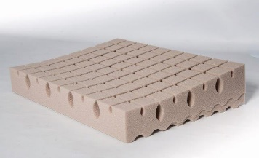

2) Ergonomisch und gefäßphysiologisch optimiertes Gesundheits-Sitzkissen: | Preise in €
im.puls-2D Gesundheits-Sitzkissen  „ergodynamic“  (50 x 40 x 8/13 cm) inkl. Bezug und Keilen | 100,- 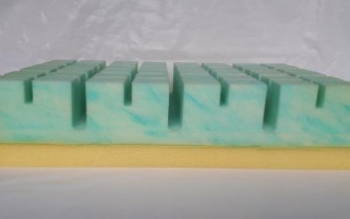

3) Ergonomisch optimiertes Gesundheits-Sitzkissen: | Preise in €
im.puls-1D Gesundheits-Sitzkissen  „ergo“  (50 x 40 x 8/13 cm) inkl. Bezug | 70,- 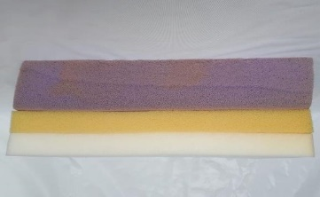

bi-elastische Sitzkissen-Bezüge: | Preise in €
im.puls Gesundheits-Sitzkissen-Bezug  (50 x 40 x 8/10 cm), 51 Farben | 30,-

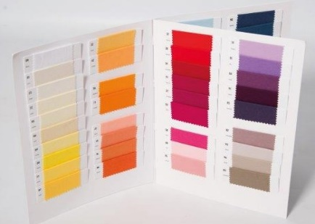 | 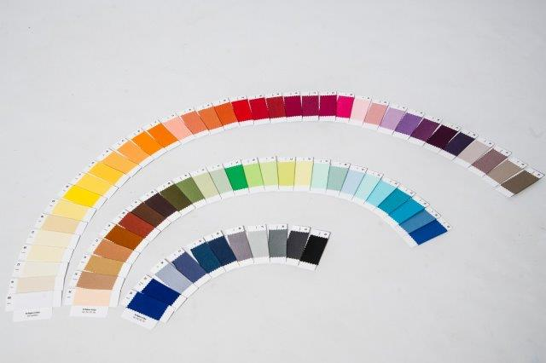 | 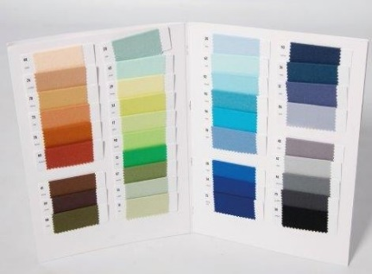

 | 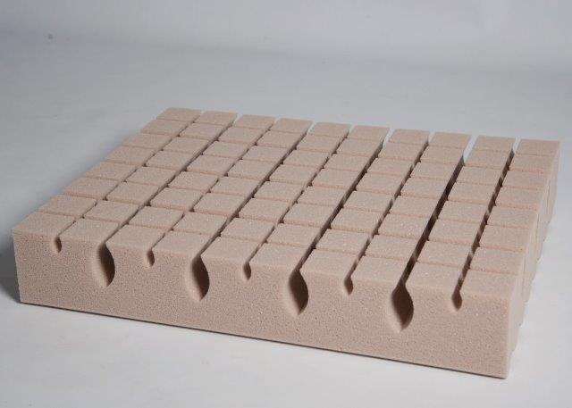 | 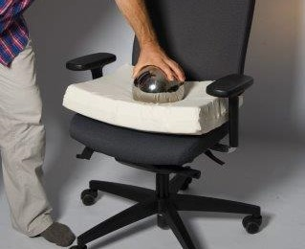

51 Farben für jede Art Bezug in „Full Elastan De Luxe“ …
… wähle direkt auf der Homepage des Produzenten deine Farben aus:
https://www.hellatex.at/product/full-elastan-de-luxe/

Beispiele für Sitzkissen-Anpassungskeile für eine aufrechtere Sitzhaltung:
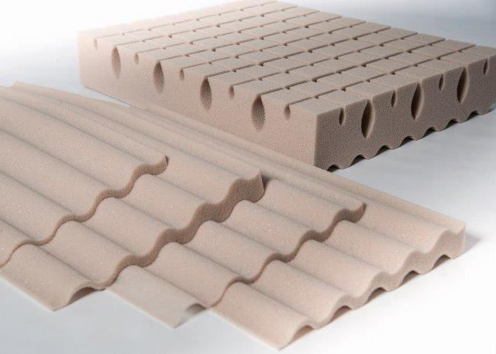 | 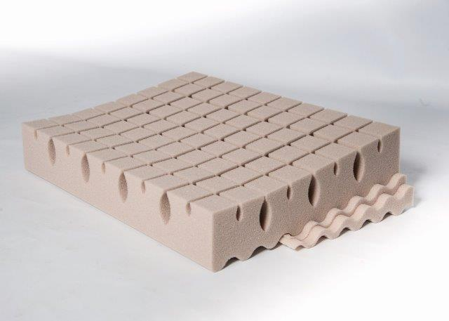

im.puls Gesundheits-Sitzkissen gibt es auch als Maßanfertigung für die unterschiedlichsten Anwendungsbereiche (Fahrzeug, Rollstuhl, Sitzbank, etc).

Welche Kissenhöhe und -form und Größe für dich genau die Richtige ist, beurteilen wir gerne mit dir gemeinsam im persönlichen Gespräch am Telefon, oder beim Probieren in einem unserer Schauräume.

Wir verrechnen keine zusätzlichen Bearbeitungsgebühren bei vom Standardmaß oder von der Standardform abweichenden Kissen, es kommt lediglich auf die Größe des Sitzkissens an.

